Τονωτικά ποτά και εγκέφαλος
Από τους Emmanuel Thibault, Kirsten Biedermann και Susan Watt.
Μετάφραση από: Νικόλαο Καλαβρό (Nikolaos Kalavros) – Φοιτητής Βιολογίας, ΕΚΠΑ και Παναγιώτη Κ. Στασινάκη (Panagiotis K. Stasinakis) - Εκπαιδευτικός, Βιολόγος, MEd, PhD, Πανελλήνια Ένωση Βιοεπιστημόνων (PanHellenic Union of Bioscientists).

Τα σώματα μας χρειάζονται νερό, ζάχαρη και μέταλλα για την ομαλή λειτουργία τους. Κατά τη διάρκεια του μαραθώνιου δρόμου στους Ολυμπιακούς Αγώνες του Λος Άντζελες το 1984, η αθλήτρια Gabriella Andersen-Schiess δεν κατόρθωσε να πιει νερό στον τελευταίο σταθμό τροφοδοσίας. Αυτό επηρέασε σημαντικά την απόδοση και την ικανότητα της να περπατήσει σε μια ευθεία γραμμή για τα τελευταία μέτρα του αγώνα, όπως μπορείτε να δείτε από βιντεοσκοπήσεις στο διαδίκτυο.
Τα τονωτικά ποτά, βεβαίως, περιέχουν κάτι παραπάνω από νερό. Προωθούνται με την ιδέα πως μπορούν να βελτιώσουν την φυσική και πνευματική μας απόδοση, περαιτέρω από την απλή ενυδάτωση. Ενώ βέβαια η απόδοση στον στίβο είναι καλή ένδειξη για το πόσο καλά λειτουργεί το σώμα μας, πώς μπορούμε να εκτιμήσουμε αν οι εγκέφαλοι μας είναι στο μεταβάλλουν το επίπεδο λειτουργίας τους; Μία καλή δοκιμασία θα εκτιμούσε την εγρήγορση και όχι τις γνώσεις μας.
Ένας πιθανός τρόπος να επιτευχθεί αυτό θα ήταν να μετρηθεί το πόσο γρήγορα σκεφτόμαστε – δηλαδή, ο χρόνος αντίδρασής μας. Εδώ περιγράφουμε δυο πειράματα για την μέτρηση του χρόνου αντίδρασης: ένα σε μια πνευματική και ένα σε μια σωματική εργασία. Αυτές οι δοκιμασίες μπορούν να αποτελέσουν τη βάση για να εξαχθούν συμπεράσματα για το αν τα τονωτικά ποτά πραγματικά βελτιώνουν τις νοητικές μας ικανότητες. Είναι επίσης ενδιαφέρουσες δραστηριότητες και θα είναι διασκεδαστικές για τους μαθητές, για να δουν πώς συγκρίνονται με τους υπόλοιπους στην τάξη.

1^{η} Δοκιμασία: Η δοκιμασία αριθμών-συμβόλων
Κατάλληλο για: μαθητές ηλικίας άνω των 13
Αυτή η δοκιμασία, που αποτελεί μέρος πολλών IQ-τεστ, είναι επίσης γνωστή ως ‘δοκιμασία τεστ αντικατάστασης ψηφίων-συμβόλων’ (DSST). Η εν λόγω δοκιμασία βοηθάει τους κλινικούς να εκτιμήσουν αν κάποιος έχει κανονικά επίπεδα εγκεφαλικής δραστηριότητας, ειδικά διαισθητηριακό συντονισμό – σε αυτήν την περίπτωση, μεταξύ όρασης και κίνησης.
Αυτή η δοκιμασία περιλαμβάνει την καταγραφή ενός συγκεκριμένου συμβόλου, από έναν δοσμένο κώδικα, ως απόκριση σε έναν αριθμό. Όσο πιο γρήγορα και με μεγαλύτερη ακρίβεια μπορεί να το κάνει κάποιος, τόσο καλύτερη η εγκεφαλική του δραστηριότητα.
Η δραστηριότητα μπορεί να πραγματοποιηθεί σε ζευγάρια μαθητών, όπου ένας μαθητής κάνει τη δοκιμασία και ο άλλος τον χρονομετρεί, έπειτα αλλάζουν ρόλους.

Υλικά
Για κάθε ζευγάρι μαθητών, θα χρειαστείτε:
- Ένα χαρτί για τη δοκιμασία (μπορεί να είναι τα ίδια για κάθε μαθητή)
- Στυλό ή μολύβι
- Χρονόμετρο

Διαδικασία
- Ετοιμάστε τα χαρτιά δοκιμασίας, χρησιμοποιώντας χαρτί με γραμμές ή τον υπολογιστή, όπως φαίνεται παρακάτω:
- Γράψτε (ή πληκτρολογήστε) τους αριθμούς 1 έως 9 με αύξουσα σειρά στην κορυφαία γραμμή.
- Στην επόμενη γραμμή, γράψτε 9 σύμβολα που δεν συσχετίζονται με τον αριθμό (όπως & < % κ.ο.κ.), ώστε να υπάρχει ένα σύμβολο ακριβώς κάτω από κάθε αριθμό. Αυτό αποτελεί τον απαραίτητο κώδικα, όπου κάθε ένας μονοψήφιος αριθμός συσχετίζεται με ένα σύμβολο.
- Από κάτω, γεμίστε μια γραμμή με τους μονοψήφιους αριθμούς 1 έως 9 σε τυχαία σειρά. Αφήστε την επόμενη γραμμή κενή και επαναλάβετε την διαδικασία εωσότου φτάσετε στο τέλος του χαρτιού.
- Οι κενές γραμμές θα συμπληρωθούν από τους μαθητές με τα σύμβολα που αντιστοιχούν στους αριθμούς που βρίσκονται ακριβώς από πάνω, βάσει του κώδικα – όσο πιο γρήγορα και με μεγαλύτερη ακρίβεια μπορούν.
Ένα μερικώς συμπληρωμένο χαρτί φαίνεται στην εικόνα 1.
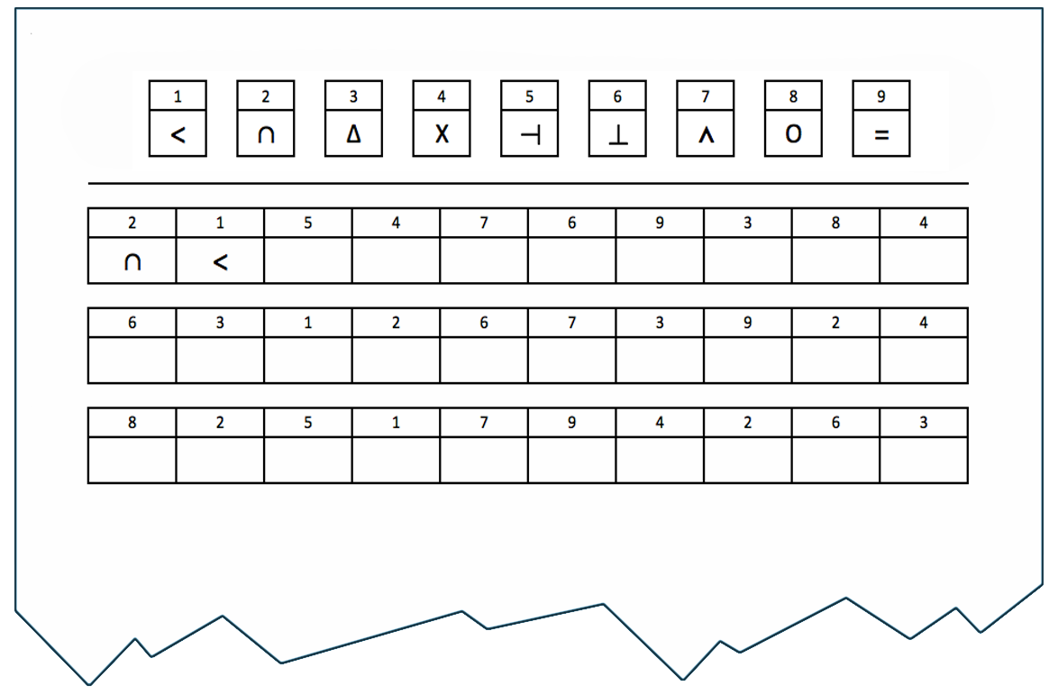
Εικόνα 1: Παράδειγμα μερικώς συμπληρωμένου χαρτιού για τη δοκιμασία αντικατάστασης ψηφίων-συμβόλων.
Ευγενική προσφορά εικόνας των Emmanuel Thibault και Kirsten Biedermann

- Χωρίστε του μαθητές σε ζευγάρια και ζητήστε τους να συμφωνήσουν ποιος θα κάνει πρώτος τη δοκιμασία και ποιος θα χρονομετρεί.
- Δώστε τους τα χαρτιά, τα μολύβια και τα χρονόμετρα. Εξηγήστε τη δραστηριότητα χρησιμοποιώντας ένα παράδειγμα (διαφορικό ζευγάρωμα ενός αριθμού με οποιοδήποτε σύμβολο από οπουδήποτε στο τεστ).
- Με το «Πάμε!», ο ένας μαθητής ξεκινά τη δοκιμασία, ενώ παράλληλα ο άλλος αρχίζει τη χρονομέτρηση.
- Μετά από 90 δευτερόλεπτα, υπάρχει ένα διάλλειμα 30 δευτερολέπτων όπου απαγορεύεται ο μαθητής να κοιτάξει ή να γράψει στο χαρτί.
- Έπειτα ο ίδιος μαθητής συνεχίζει τη δοκιμασία για τα επόμενα 90 δευτερόλεπτα.
- Μετά από αυτό, οι μαθητές αλλάζουν ρόλους.
- Στο τέλος, οι μαθητές μετρούν πόσες σωστές απαντήσεις είχαν σε κάθε διάστημα 90 δευτερολέπτων και συνολικά.

Συζήτηση
Υψηλότερο σκορ σημαίνει μεγαλύτερη εγρήγορση. Αλλά, αν και κάποιοι άνθρωποι είναι φυσικά καλύτεροι από άλλους σε αυτήν τη δραστηριότητα, είναι δυνατόν να βελτιωθεί οποιοσδήποτε σε μια δραστηριότητα μέσω της μάθησης. Επομένως αν κάποιος τα πήγε καλύτερα στο δεύτερο μέρος του πειράματος από ότι στο πρώτο, κάνοντας πιο γρήγορες και πιο ακριβείς συσχετίσεις μεταξύ αριθμών και συμβόλων, αυτό σημαίνει ότι άρχισε να μαθαίνει τη δοκιμασία.
Οι μαθητές μπορούν επίσης να ερωτηθούν 5 λεπτά αργότερα να γράψουν τα σύμβολα που συσχετίζονται με κάθε αριθμό, για να φανεί πόσα θυμούνται. Αυτού του τύπου η μάθηση αποκαλείται μακροπρόθεσμη μνήμη.

2^{η} Δοκιμασία: Η δοκιμασία πτώση-χάρακα
Κατάλληλο για: μαθητές ηλικίας άνω των 13
Σε αυτή τη δοκιμασία, οι μαθητές δουλεύουν ξανά ως ζευγάρια. Ένας μαθητής αφήνει έναν χάρακα να πέσει προς κάτω μεταξύ του αντίχειρα και του δείκτη του άλλου μαθητή, ο οποίος προσπαθεί να τον πιάσει όσο πιο γρήγορα μπορεί. Η απόσταση που έχει πέσει ο χάρακας φαίνεται από το σημείο όπου πιάστηκε, είναι επομένως μία μέτρηση του χρόνου αντίδρασης. Οι μαθητές μπορούν να υπολογίσουν τον χρόνο που πέρασε χρησιμοποιώντας γνωστές εξισώσεις της φυσικής.

Υλικά
Για κάθε ζευγάρι μαθητών, θα χρειαστείτε:
- Ένα χάρακα 30 εκατοστών
- Ένα τετράδιο για να σημειώνονται τα αποτελέσματα

Διαδικασία
- Αρχικά, οι μαθητές εξασκούνται λίγος φορές ως ζευγάρια, με το ρίξιμο και το πιάσιμο, όπως φαίνεται παρακάτω. Είναι ιδανικό να αρχίζει η διαδικασία με την ένδειξη μηδέν του χάρακα να βρίσκεται στον αντίχειρα του μαθητή που θα τον πιάσει, όταν το χέρι του είναι ανοιχτό, ώστε η απόσταση της πτώσης να μπορεί να διαβαστεί απευθείας από την κλίμακα του χάρακα.
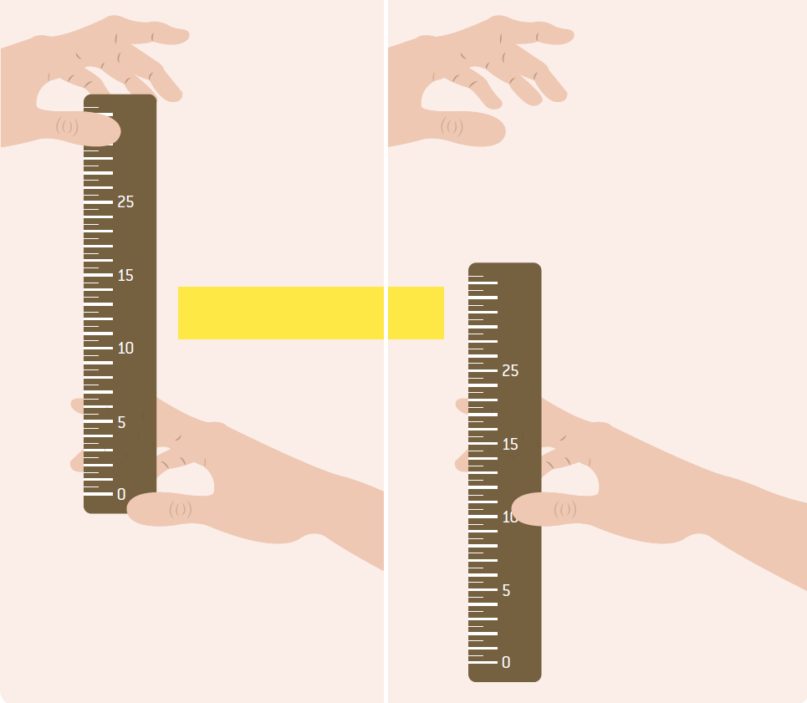
Εικόνα 2: Προετοιμασία για τη δοκιμασία χρόνου αντίδρασης πτώση-χάρακα
Ευγενική προσφορά εικόνας των Emmanuel Thibault και Kirsten Biedermann

- Όταν είναι έτοιμοι, οι μαθητές ξεκινούν. Ο ένας ρίχνει τον χάρακα και ο άλλος τον πιάνει. Αυτός που τον ρίχνει καταγράφει κάθε φορά την απόσταση πτώσης για τον συνεργάτη του.
- Έπειτα οι μαθητές αλλάζουν ρόλους. Κάθε ζευγάρι μπορεί να αποφασίσει πόσες φορές ο κάθε μαθητής θα πιάσει το χάρακα έως ότου αλλάξουν. Όσες περισσότερες καταγραφές έχουν, τόσο πιο αντιπροσωπευτικός θα είναι ο μέσος όρος. Προτείνουμε ελάχιστο 10 φορών για τον καθένα.
- Όταν όλα τα δεδομένα συλλεχθούν, οι μαθητές πρέπει να υπολογίσουν τον χρόνο αντίδρασης τους όπως φαίνεται παρακάτω.
- Πρώτα, κάθε μαθητής υπολογίζει την μέση απόσταση της πτώσης του χάρακα, για τη δική του δοκιμασία. Αυτό βρίσκεται με τον γνωστό τρόπο, αθροίζοντας όλες τις αποστάσεις πτώσης και διαιρώντας με τον αριθμό των επαναλήψεων της δοκιμασίας.
- Έπειτα, χρησιμοποιούν τη γνωστή εξίσωση ελεύθερης πτώσης (με μηδενική αρχική ταχύτητα) για να υπολογίσουν το μέσο χρόνο που πέρασε:
d = ½ a t²
όπου
d = απόσταση πτώσης
a = επιτάχυνση της βαρύτητας (9,81 ms⁻²)
t = το χρονικό διάστημα που πέρασε

Επομένως t² = 2d/a
t = √2d/a
Άρα ο χρόνος αντίδρασης (χρονικό διάστημα που πέρασε), t, μπορεί να υπολογιστεί με την εξίσωση:
t = √2d/9.81 ms⁻²
όπου d η μέση απόσταση πτώσης (για κάθε μαθητή).

Συζήτηση
Οι μαθητές μπορούν αν συγκρίνουν τα αποτελέσματα τους για να δουν ποιος είναι πιο γρήγορος σε κάθε δραστηριότητα. Αν υπάρχουν αρκετοί μαθητές, θα έχει ενδιαφέρον να γίνει ένα γράφημα με τα αποτελέσματά τους. Έτσι μπορεί να υπολογισθεί το εύρος, η επικρατούσα τιμή και η διάμεσος για κάθε δοκιμασία.
Η τάξη μπορεί επίσης να απαντήσει τις παρακάτω ερωτήσεις:
- Θα περιμένατε τα γραφήματα να είναι μια κανονική κατανομή; Αν ναι, γιατί;
- Αν αυτές οι δοκιμασίες χρησιμοποιούνταν για να μετρήσουν τις επιδράσεις (αν υπάρχουν) ενός τονωτικού ποτού, πώς θα έπρεπε να σχεδιαστεί το πείραμα; (Θα μπορούσατε εδώ να συζητήσετε την ιδέα της τυχαιοποίησης.)
- Πώς θα έπρεπε να είναι η ομάδα ελέγχου στην κάθε περίπτωση;
- Πώς θα εφαρμοζόταν ο σχεδιασμός για να συγκριθούν διαφορετικά ποτά;
Οι μαθητές μπορεί επίσης να ενδιαφέρονται να μάθουν παραπάνω για ψυχολογικές δοκιμασίες, ή να σκεφτούν άλλες επιδράσεις που θα μπορούσαν να συγκριθούν με αυτές τις δοκιμασίες.

Πηγές
Δοκιμάστε αυτή τη διαδικτυακή δοκιμασία χρόνου αντίδρασης και συγκρίνετε τα αποτελέσματα με το πείραμα πτώση-χάρακα: www.humanbenchmark.com/tests/reactiontime

